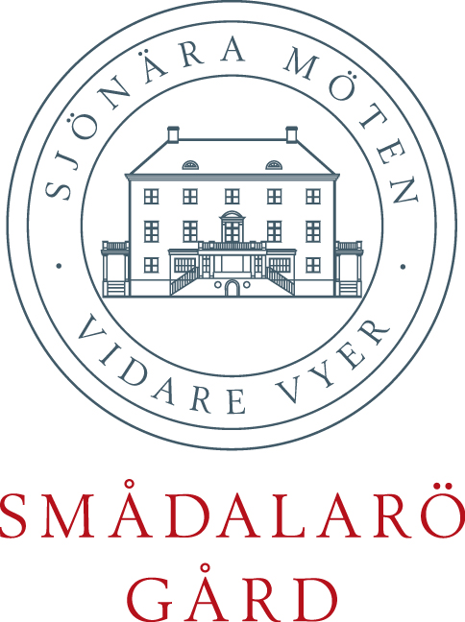

090326
Lagkänsla och Volvo Ocean Race – Smådalarö Gård
En spännande timme med seglaren Anna Drougge som seglat 2 varv runt jorden!
Smådalarö Gård introducerar en ny aktivitet för sina konferensgäster. Nu finns möjlighet att boka in Anna Drougge som berättar om teamkänsla och kommunikation utifrån sina två jorden-runt-kappseglingar, en föreläsning där deltagarna känslomässigt får sätta sig i samma båt som seglarna.
”Som föredetting på Volvo-båtarna är detta en självklarhet. Alla har att vinna på en föreläsning om den ultimata tävlingen. Jag hoppas det ger våra gäster ett härlig GO i dessa tider”, säger Eric Waxin, hotellchef på Smådalarö Gård och seglare.
Satsningen på denna nya konferensaktivitet görs för att öka utbudet för gästerna. Det ligger också i tiden då Volvo Ocean Race har sin målgång i Stockholm den 16 juni. Dessutom har den stor anknytning till skärgården, havet och Smådalarö Gård.

Föreläsningen med Anna Drougge går att boka från och med 1 april. Mer information finns på www.smadalarogard.se.
För ytterligare information kontakta
Eric Waxin, Hotellchef Smådalarö Gård
Telefon: 0708-19 35 00
e-post: eric.waxin@smadalarogard.se
www.smadalarogard.se

Smådalarö Gård är ett konferenshotell med 62 hotellrum och 13 konferenslokaler, beläget i Stockholms skärgård. Med en egen golfbana och ett kompletterande hotell kallat Gits Hus erbjuds alla typer av arrangemang, små som stora. De huvudsakliga arrangemangen är mindre konferenser, seminarier, kick-offer och golfarrangemang, weekendgäster samt fester och bröllop.

